CentOS 6.6系统安装配置图文教程

说明
截止目前CentOS 6.x最新版本为CentOS 6.6，下面介绍CentOS 6.6的具体安装配置过程

服务器相关设置
操作系统 | CentOS 6.6 X64
IP地址 | 192.168.21.129
网关 | 192.168.21.2
DNS | 8.8.8.8 8.8.4.4

版本说明
CentOS 6.6系统镜像有32位和64位两个版本，并且还有专门针对服务器优化过的minimal版本，生产服务器若是大内存（4G以上内存），建议安装CentOS-6.5-x86_64-minimal.iso版本。

CentOS6.6下载地址
32位minimal版本：
http://mirror.bit.edu.cn/centos/6.6/isos/i386/CentOS-6.6-i386-minimal.iso
64位minimal.版本：
http://mirror.bit.edu.cn/centos/6.6/isos/x86_64/CentOS-6.6-x86_64-minimal.iso
1、安装CentOS 6.6系统的计算机内存必须等于或者大于628M（最小内存628M），才能启用图形安装模式。
2、CentOS 6.6的系统安装方式分为：图形安装模式和文本安装模式。
3、CentOS 6.6文本安装模式不支持自定义分区，建议使用图形安装模式安装。
4、CentOS 6.6系统运行方式分为：带图形界面、可以用鼠标操作的图形化方式和不带图形界面、直接用命令行操作的文本方式（CentOS minimal版本默认是以文本方式运行，在系统安装的过程中没有系统运行方式的自定义选项）。

安装步骤
用光盘成功引导系统，会出现下面的界面：
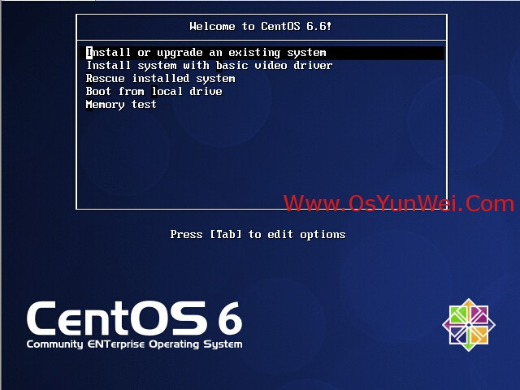

界面说明
Install or upgrade an existing system | 安装或升级现有的系统
Install system with basic video driver | 安装过程中采用 基本的显卡驱动
Rescue installed system | 进入系统修复模式
Boot from local drive | 退出安装从硬盘启动
Memory test | 内存检测
这里选择第一项，安装或升级现有的系统，回车。
出现是否对CD媒体进行测试的提问，这里选择“Skip”跳过测试。
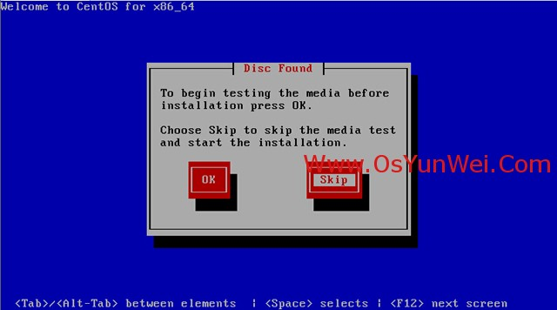
出现下面的界面：
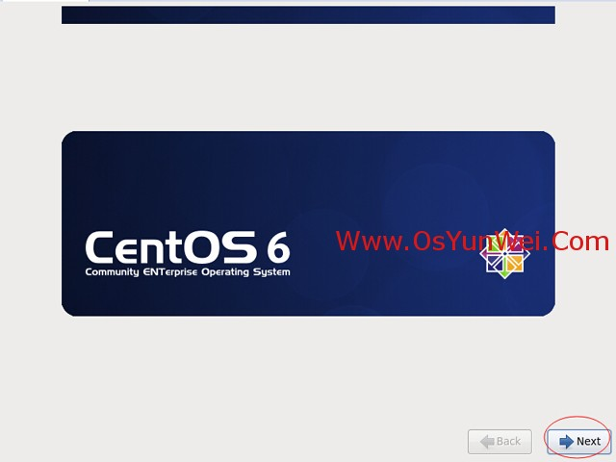
Next
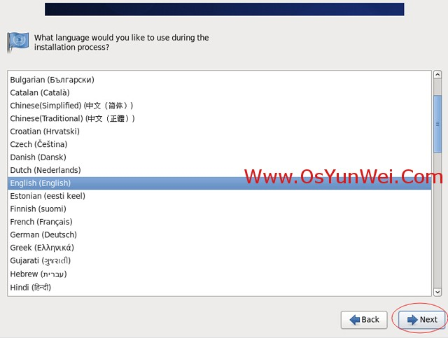
选择语言为：English（English） #生产服务器建议安装英文版本
Next
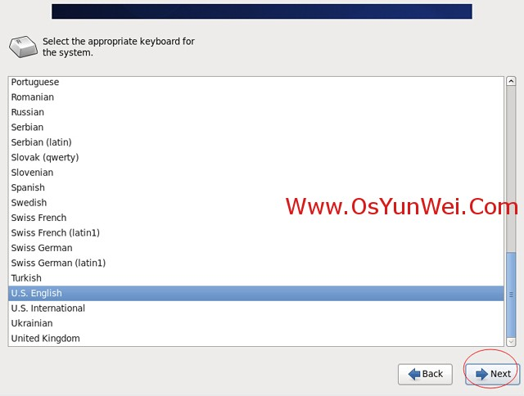
键盘选择为：U.S.English
Next
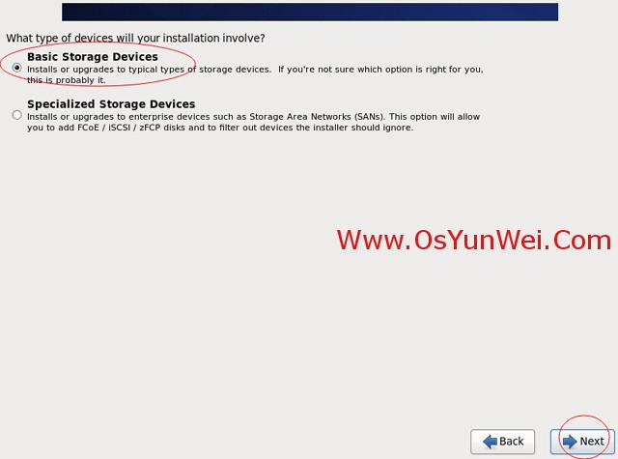
选择第一项，基本存储设备
Next
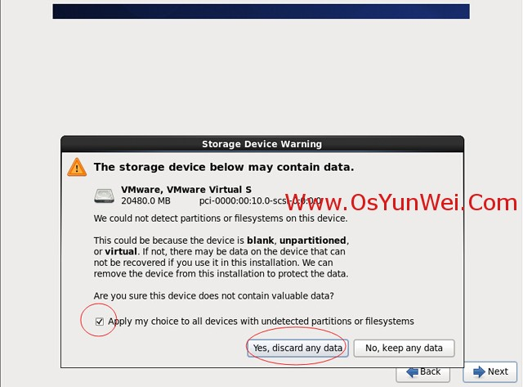
选择第一项：Yes，忽略所有数据
Next
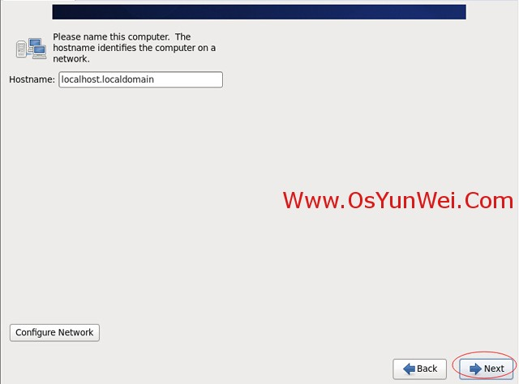
设置主机名，这里默认即可，安装完成之后再修改
Next
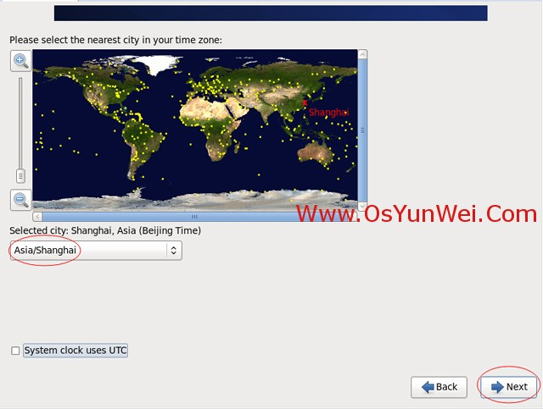
时区选择：Asia/Shanghai
"System clock user UTC" #取消前面打勾，不使用UTC时间
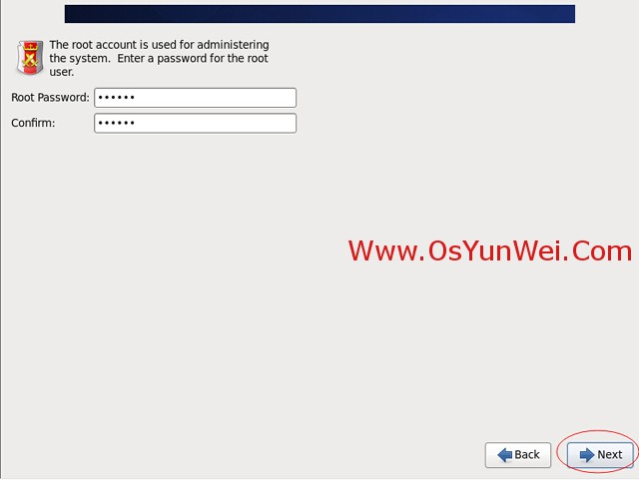
设置root密码
Next
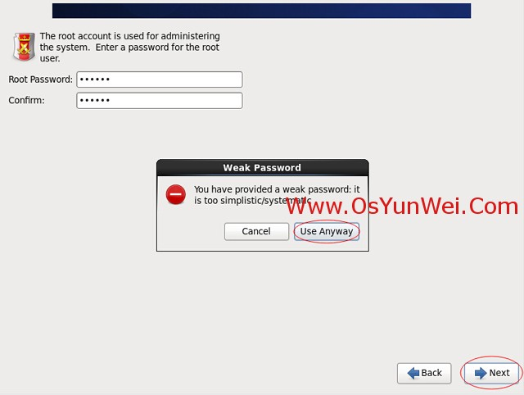
注意：如果你使用的密码过于简单，系统会自动提示：您的密码不够安全，过于简单化/系统化，这里选择“Use Anyway" 无论如何都使用，【生产环境必须设置强壮复杂的密码】。
Next
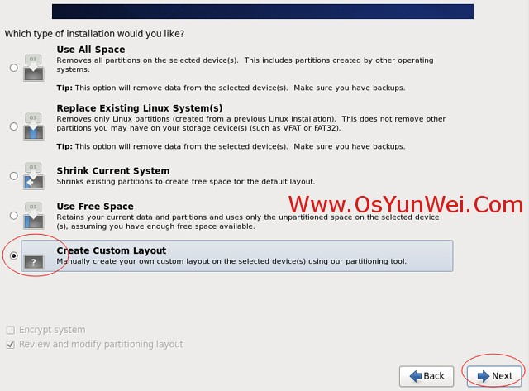
选择最后一项，Create Custom Layout 创建自定义分区
Next
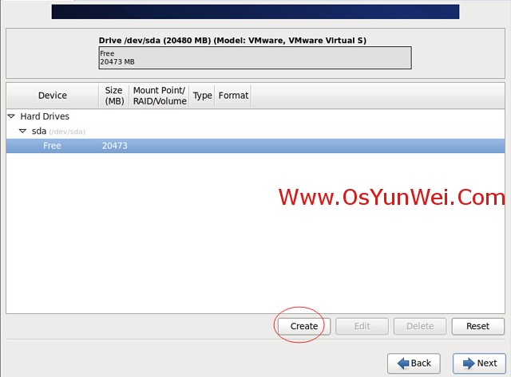
可以看到硬盘的容量，我这里显示的是20G，现在自定义分区（注：分区之前，自己先要规划好，怎么分区）。示例分区如下：
硬盘总容量 | 20G
swap | #2048M，一般设置为内存的2倍大小
/ | #剩余所有空间

特别说明
用于正式生产的服务器，切记必须把数据盘单独分区，防止系统出问题时，保证数据的完整性。比如可以再划分一个

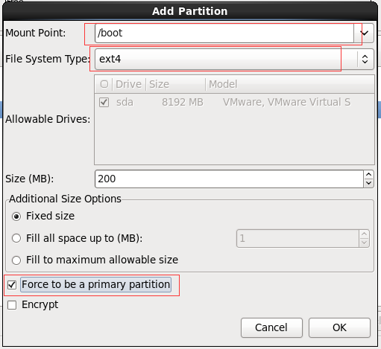

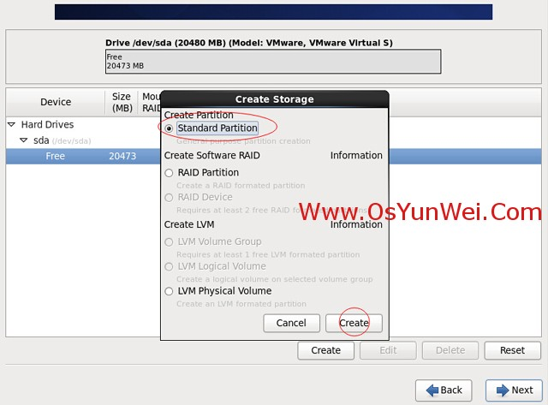
选中空闲分区Free，点创建Create
选择标准分区Standard Partition，点创建Create
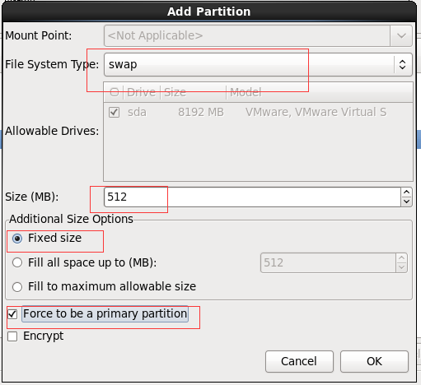

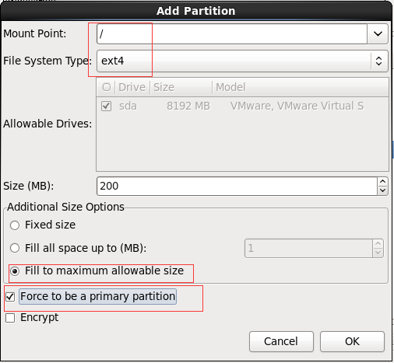
文件系统类型(File System Type) | swap
容量大小(Size) | 2048
其他选项默认即可,确定 OK
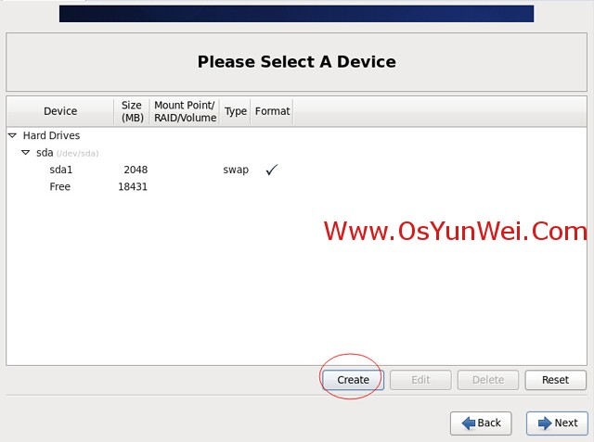
继续选中空闲分区Free，点创建Create
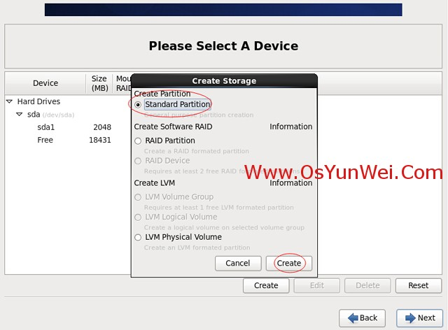
选择标准分区Standard Partition，点创建Create
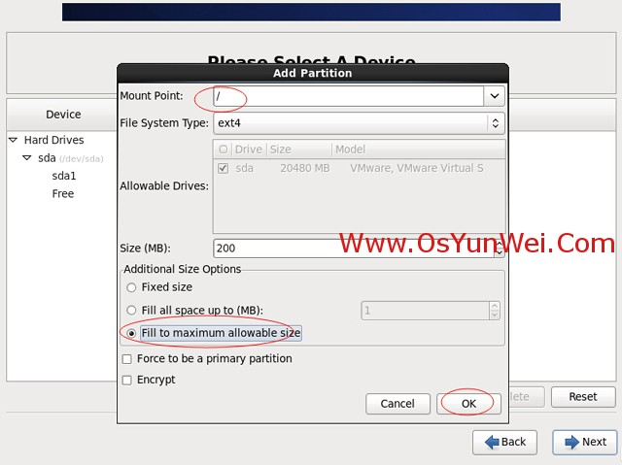
挂载点(Mount Point) | /
文件系统类型(File System Type) | ext4
Additional Size Options（选择：使用全部可用空间） | Fill to maximum allowable size
其他选项默认即可，确定 OK
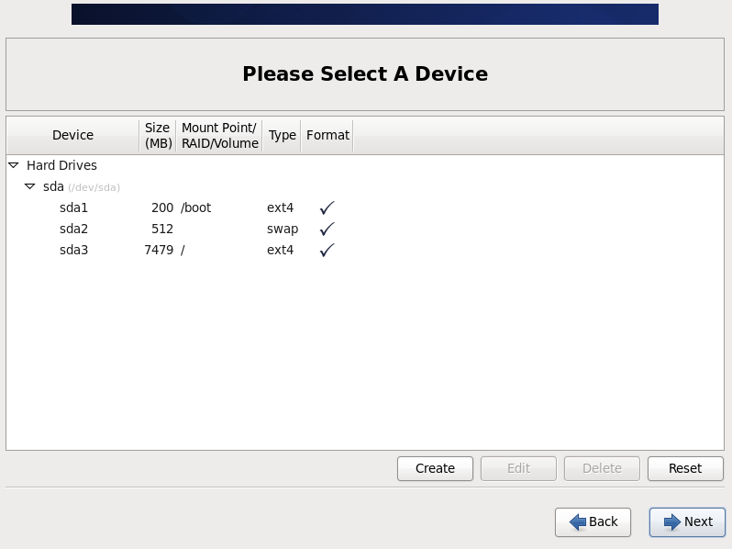
创建好分区之后，如上图所示，然后点Next
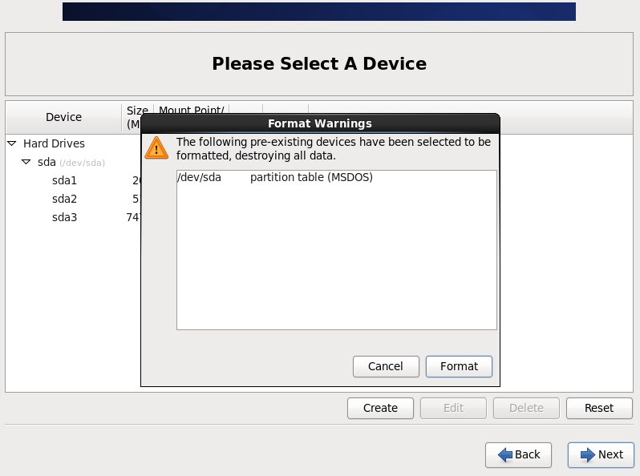
点“Format”格式化
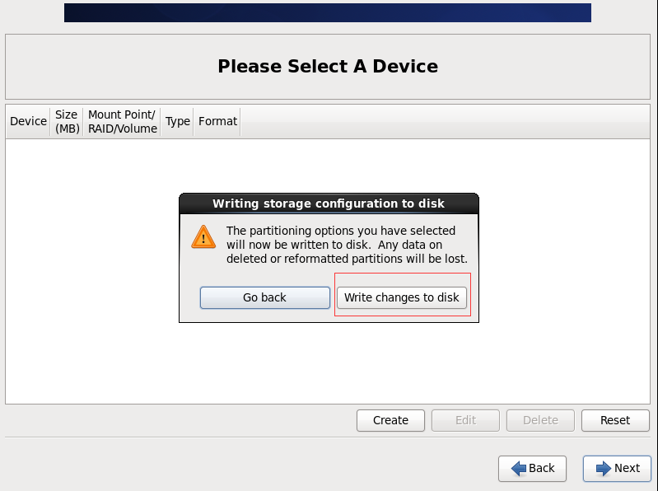
选择“Write changes to disk”将修改写入磁盘
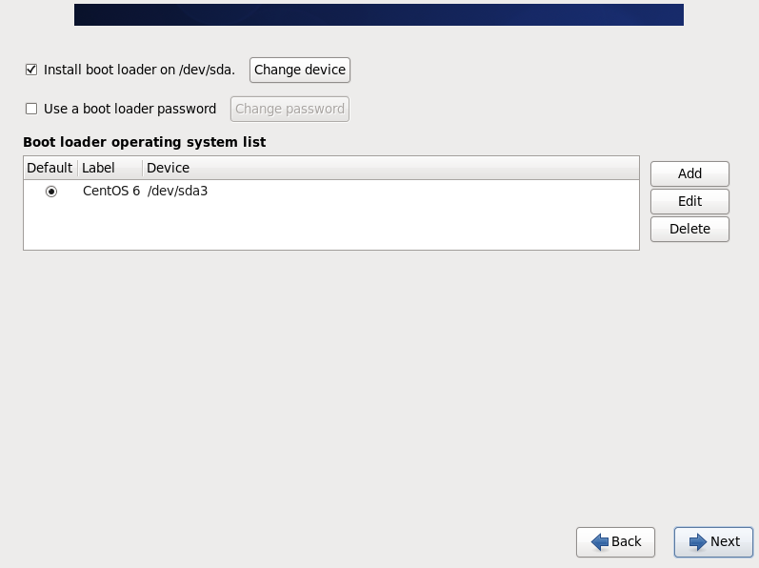

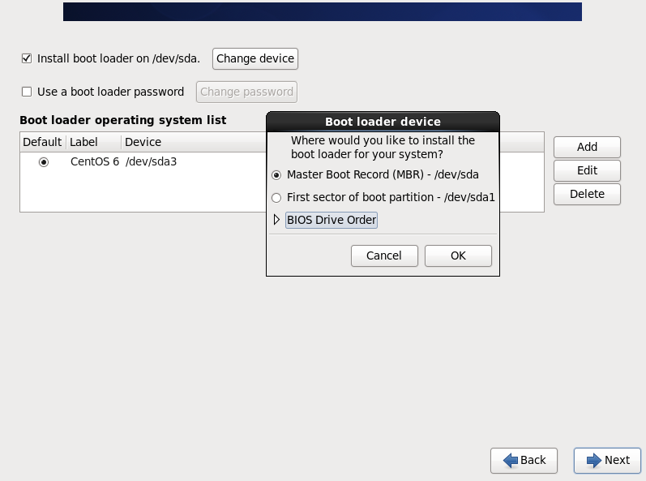
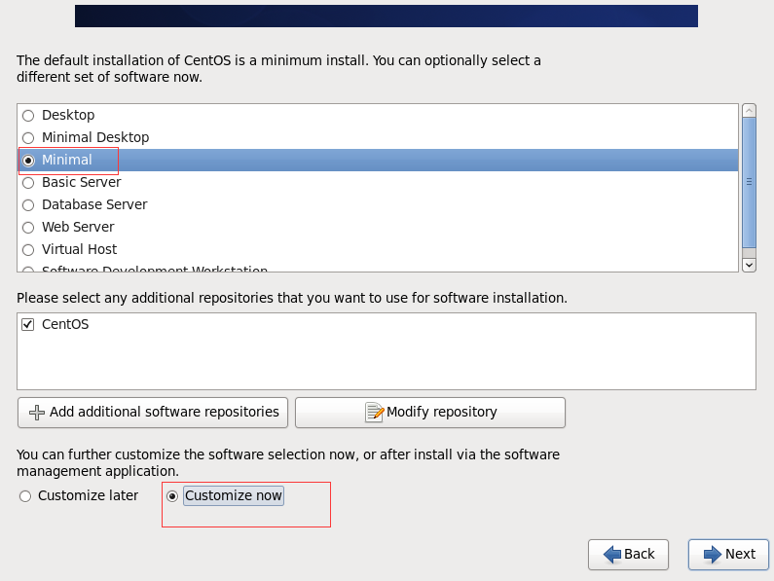
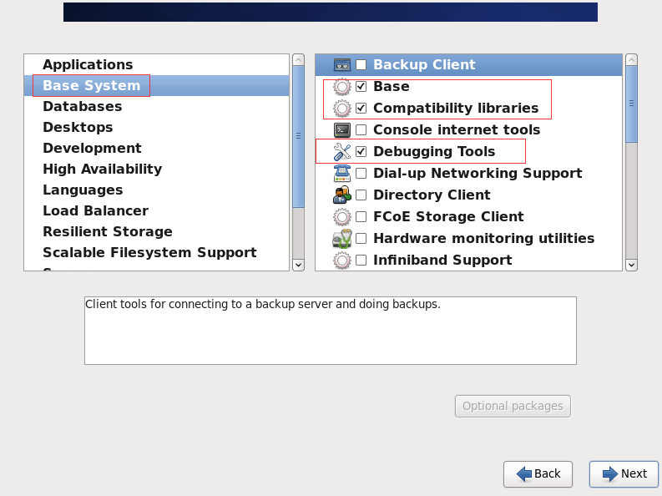
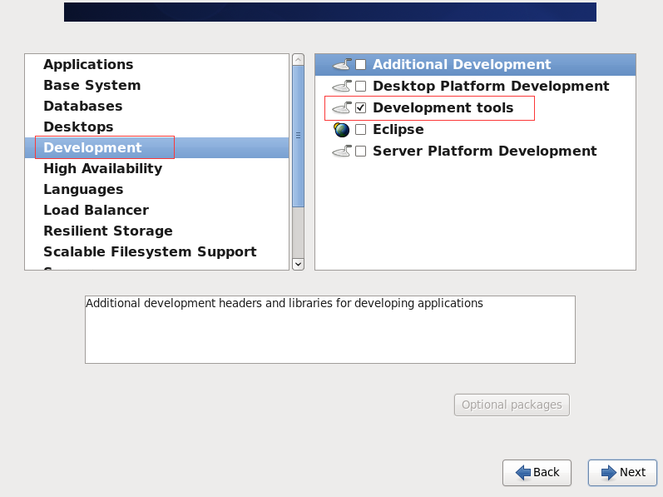
默认Next
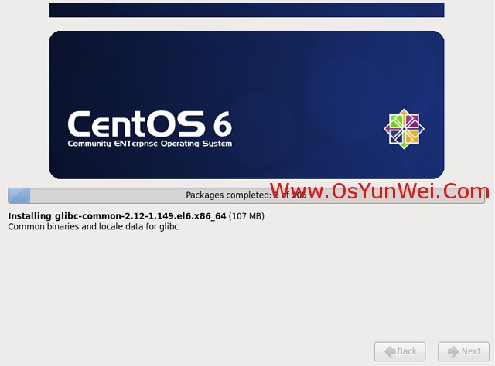
开始安装
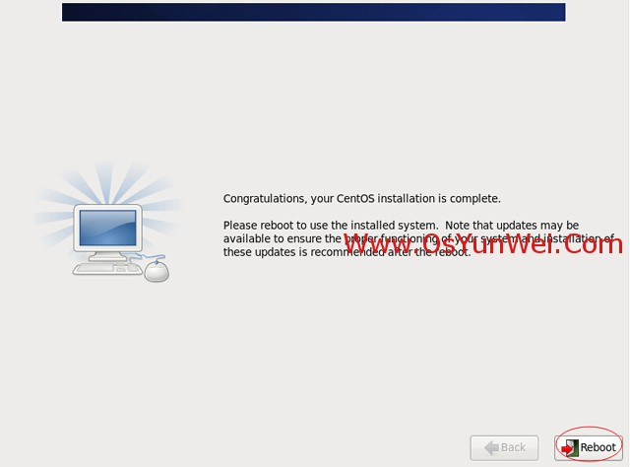
安装完成后点“Reboot”重新引导，系统自动重启

重启之后，出现下面登录界面
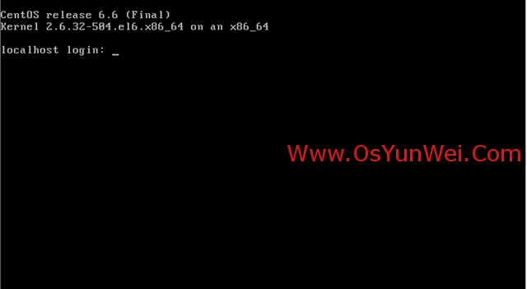
输入账号root和密码，成功登录系统，如下图所示：
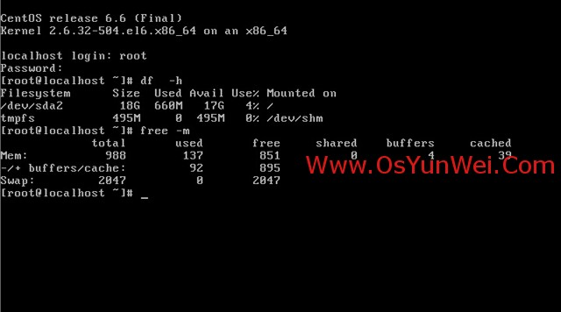
系统安装完成

设置IP地址、网关、DNS

网卡约定
第一块网卡为外网
第二块网卡为内网（没有外网的机器也要将内网配置在第二块网卡上）

网卡设置明细
说明：CentOS 6.6默认安装好之后是没有自动开启网络连接的。
vi /etc/sysconfig/network-scripts/ifcfg-eth0 #编辑配置文件,添加修改以下内容
BOOTPROTO=static #启用静态IP地址
ONBOOT=yes #开启自动启用网络连接
IPADDR=192.168.21.129 #设置IP地址
NETMASK=255.255.255.0 #设置子网掩码
GATEWAY=192.168.21.2 #设置网关
DNS1=8.8.8.8 #设置主DNS
DNS2=8.8.4.4 #设置备DNS
IPV6INIT=no #禁止IPV6
:wq! #保存退出(root账户操作)
service ip6tables stop #停止IPV6服务
chkconfig ip6tables off #禁止IPV6开机启动
service yum-updatesd stop #关闭系统自动更新
chkconfig yum-updatesd off #禁止开启启动
service network restart #重启网络连接
ifconfig #查看IP地址

设置主机名

主机名约定
主机名命名规范：业务.机房.主备.域名
这里设置主机名为：bbs.hz.m.osyunwei.com

主机名设置明细
1、hostname “bbs.hz.m.osyunwei.com”
#设置主机名为bbs.hz.m.osyunwei.com
2、vi /etc/sysconfig/network #编辑配置文件
HOSTNAME= bbs.hz.m.osyunwei.com
#修改localhost.localdomain为bbs.hz.m.osyunwei.com
:wq! #保存退出
3、vi /etc/hosts #编辑配置文件
127.0.0.1 bbs.hz.m.osyunwei.com localhost
#修改localhost.localdomain为bbs.hz.m.osyunwei.com
:wq! #保存退出
shutdown -r now #重启系统
至此，CentOS 6.6系统安装配置完成。

